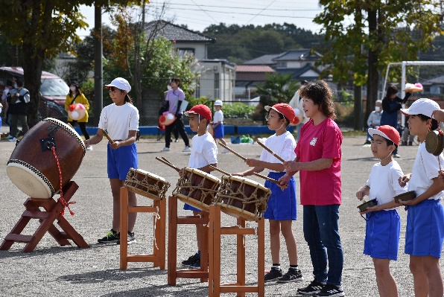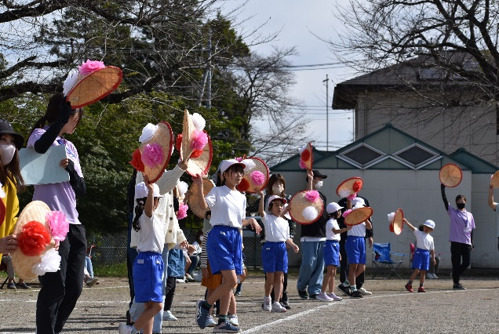

**干瓢音頭**

**さて、東西皆様がたよ**

**干瓢音頭を読み上げまする**

**今を去ること三百余年**

**壬生の城主の鳥居の殿が**

**木津の流れにふくべを拾い**

**これを我が地に広めんものと**

**壬生の藤井に試作をさせる**

**結果よければ作付けふえて**

**今や産地は県外までも**

**一目見せたや他国の人に**

**干瓢作りのあの面白さ**

**庭に干したるその有様は**

**日光名所か白糸滝か**

**朝日輝くその美しさ**

**今朝のふくべの面影何処**

**汽車や汽船やあのトラックで**

**日本各地や海外までも**

**輸出なされるその産額は**

**実に一年百億余り**

**壬生の誉れは天下の誉れ**

**あとに残りし大先生**

**頼みまするぞよろしくたのむ**

**干瓢音頭も読みきりまして**

**先ずはご披露止め置きまするぞえ**

**かんぴょう音頭保存会より**